Инструкция для родителей (законных представителей)
по подаче заявки на краткосрочные курсы

Шаг 1. Авторизация на портале Дополнительного образования Санкт-Петербурга
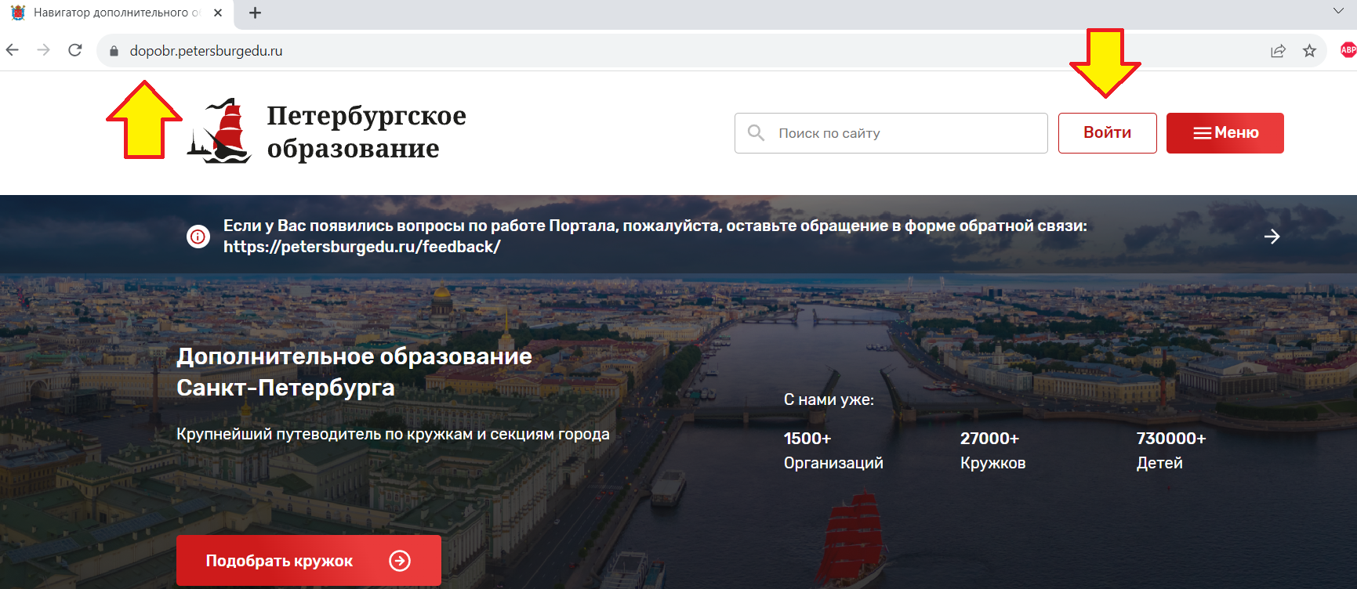

Шаг 2. В Личном профиле в категории «Мои дети» добавить ребенка (обучающегося).
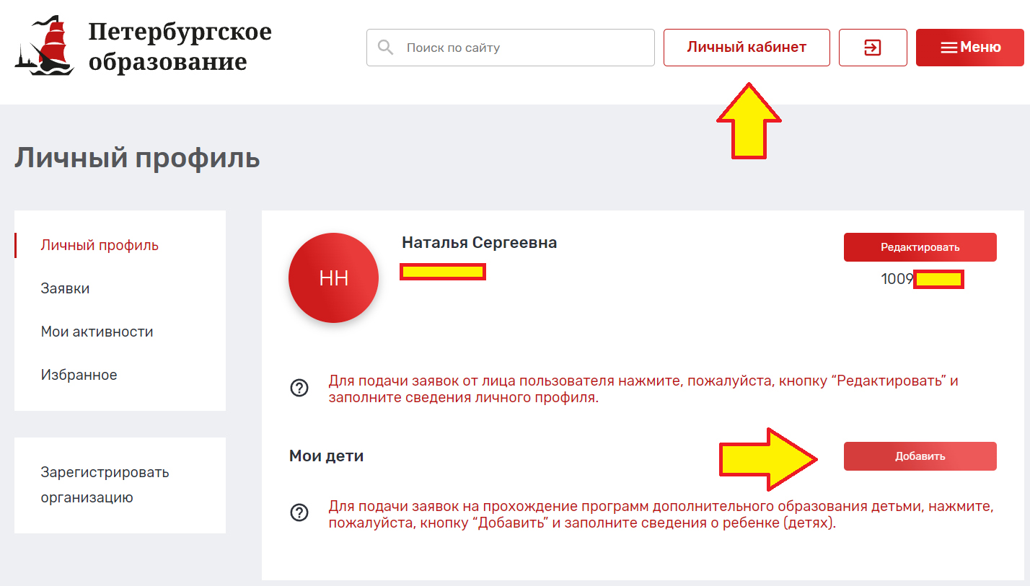
Шаг 3. В открывшейся странице «Добавление ребенка» заполнить поля, выделенные звездочкой* (обязательные для заполнения):
I раздел. Личная информация.
- Фамилия
- Имя
- Пол
- Дата рождения
II раздел. Контактная информация.
- E-mail родителя (законного представителя).
- Телефон родителя (законного представителя).
III раздел. Потребность в адаптированных программах.
По необходимости.
IV раздел. СНИЛС.
- СНИЛС ребенка (обучающегося).
V раздел. Сведения о документе, удостоверяющем личность.
- Тип документа.
– Документ, удостоверяющий личность: Паспорт гражданина Российской Федерации
– Документ, удостоверяющий личность: Свидетельство о рождении
– Иное.
- Серия (обязательно для документов, имеющих серию).
- Номер.
- Кем выдан (полное название учреждения и подразделения, как в документе).
- Дата выдачи.
- Код подразделения (при наличии).
Нажать кнопку «Сохранить».
* Внимательно проверьте отсутствие лишних знаков (в т.ч. пробелов) в заполняемых полях. Это может вызывать ошибку при сохранении.
Образец заполнения страницы «Добавление ребенка». 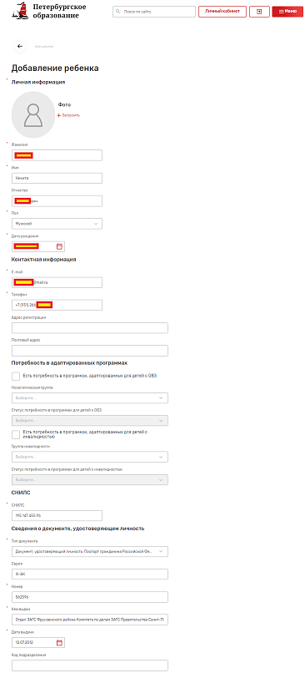
Шаг 4. После добавления ребенка (обучающегося) переходим в Личный профиль. В Личном профиле в категории «Мои дети» должен отобразить добавленный ребенок (обучающийся).
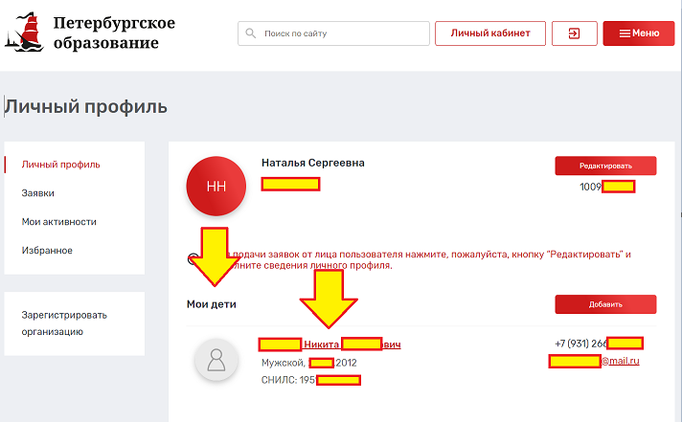
Шаг 5. В Личном профиле переходим во вкладку «Заявки».
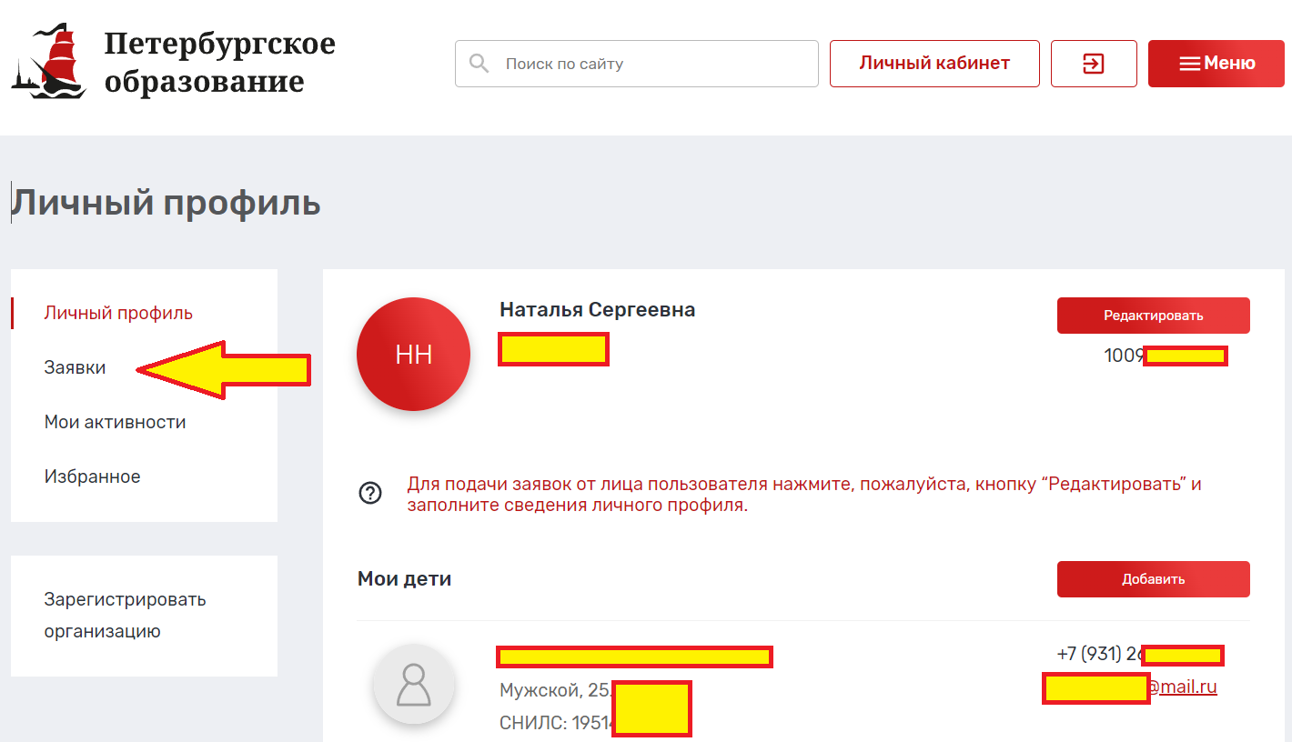

Шаг 6. Переходим в «Каталог программ».
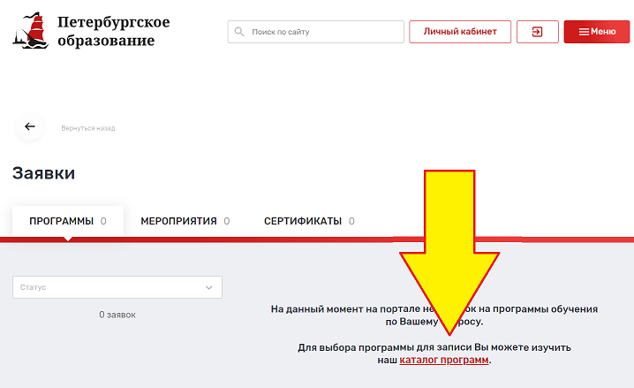
Шаг 7. В открывшейся вкладке:
- в окне «Поиск по разделу» ввести название программы «Подвижные игры!» (Обязательно с восклицательным знаком на конце);
- нажать кнопку «Записаться».

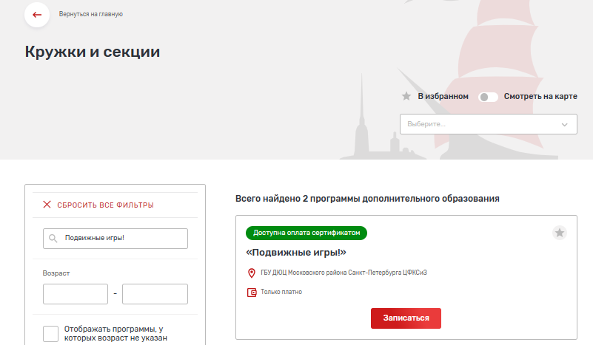

Шаг 9. В открывшемся окне выбрать «Использовать оплату сертификатом».
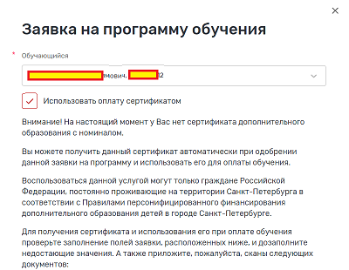
Шаг 10. Проверить верность автозаполнения полей и заполнить недостающие поля информацией о ребенке (обучающемся) и родителе (законном представителе). Отправить заявку с использованием сертификата ПДОФ.
Шаг 11. Проверить состояние заявки в Личном кабинете во вкладке «Заявки» – «Сертификаты».
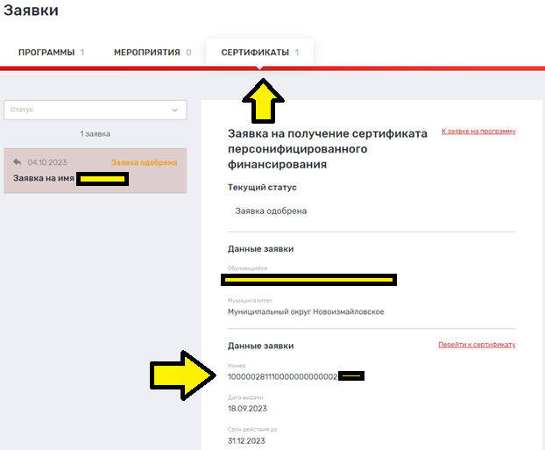
Шаг 12. Передать сведения о номере сертификата в образовательную организацию.
Шаг 13. По согласованию явиться в образовательную организацию для заключения договора об оказании образовательной услуги с использованием сертификата ПДОФ.
ДОПОЛНИТЕЛЬНО. Сертификат отображается в Личном кабинете.
